BỘ CÔNG THƯƠNG

TRƯỜNG CAO ĐẲNG KỸ THUẬT CAO THẮNG

KHOA CÔNG NGHỆ THÔNG TIN



BÁO CÁO

ĐỒ ÁN MÔN LẬP TRÌNH NHÚNG

Giáo viên hướng dẫn : LỮ CAO TIẾN

Nhóm thực hiện : NHÓM 1

Lớp: CĐTH 21DĐ

Khoá: 2021– 2024

Tp. Hồ Chí Minh, tháng 12 năm 2023

LỜI NÓI ĐẦU

Ngôi nhà thông minh, một khái niệm không còn xa lạ trong thế giới công nghệ hiện đại, là một hệ thống tích hợp các thiết bị điện tử và gia dụng thông qua mạng internet, cho phép người dùng kiểm soát và tương tác với ngôi nhà của mình từ xa. Với sự phát triển nhanh chóng của công nghệ và nhu cầu ngày càng tăng của con người về một cuộc sống tiện nghi, hiện đại, việc tạo ra một ngôi nhà thông minh không chỉ giúp cải thiện chất lượng cuộc sống mà còn góp phần vào việc tiết kiệm năng lượng, bảo vệ môi trường.

Trong đề tài này, chúng em sẽ tập trung vào việc nghiên cứu và phát triển một hệ thống ngôi nhà thông minh sử dụng lập trình nhúng. Mục tiêu của chúng em là tạo ra một hệ thống nhà thông minh có khả năng tự động điều chỉnh các thiết bị trong nhà dựa trên các thông số môi trường và sở thích của người dùng. Đối tượng nghiên cứu của chúng em là các hệ thống nhà thông minh hiện có và các công nghệ liên quan. Phạm vi nghiên cứu bao gồm việc phân tích, thiết kế và triển khai một hệ thống nhà thông minh mô phỏng.

LỜI CẢM ƠN

Chúng em xin gửi lời cảm ơn trân trọng và sâu sắc đến thầy Lữ Cao Tiến đã hướng dẫn, hỗ trợ và tạo điều kiện tốt nhất cho chúng em trong suốt quá trình thực hiện đồ án này. Sự tận tình, kiên nhẫn và sự hỗ trợ không ngừng nghỉ của thầy Lữ Cao Tiến đã giúp chúng em vượt qua được nhiều khó khăn, từ việc hiểu rõ yêu cầu đến việc tìm kiếm và áp dụng các giải pháp kỹ thuật phù hợp.

Chúng em cũng xin gửi lời cảm ơn đến các bạn bè trong lớp đã luôn giúp đỡ chúng em trong quá trình thực hiện đồ án. Sự góp ý, chia sẻ kiến thức và kinh nghiệm của các bạn đã giúp chúng em nắm bắt được nhiều vấn đề sâu rộng hơn, từ đó nâng cao chất lượng đồ án.

Cuối cùng, chúng em xin gửi lời cảm ơn đến tất cả mọi người đã đọc và góp ý cho đồ án của chúng em. Mọi ý kiến đóng góp sẽ là nguồn động lực quý giá giúp chúng em hoàn thiện hơn trong công việc học tập và nghiên cứu.

Xin chân thành cảm ơn!

Nhóm 1

NHẬN XÉT CỦA GIÁO VIÊN HƯỚNG DẪN

Ngày …… tháng …… năm ……

GVHD

Lữ Cao Tiến

**PHỤ LỤC**

I. Thông tin nhóm 6

II. Công cụ làm việc và hình ảnh mô tả hoạt động 7

MỤC LỤC

Phần 1: Giới thiệu 8

Phần 2: Phân tích chức năng 9

Phần 3: CSDL 10

Phần 4: Hướng dẫn sử dụng 11

Phần 5: Tổng Kết 18

Link : 18

# Thông tin nhóm

|  |  |  |
| --- | --- | --- |
| Thành viên | MSSV | Chức vụ |
| Lê Hoàng Đệ | 0306211014 | Nhóm trưởng |
| Lý Anh Hào | 0306211023 | Thư ký |
| Đặng Hoàng Phương | 0306211068 | Quản lý thời gian |
| Nguyễn Thị Cẩm Duyên | 0306211234 | Thành viên |
| Lê Ngọc Bá Thông | 0306211091 | Thành viên |

# Công cụ làm việc và hình ảnh mô tả hoạt động

* Zalo, Drive, GitHub

|  |  |
| --- | --- |
| GitHub DesktopPhân công + Báo cáo - Google Drive - Google Chrome |  |

Phần 1: Giới thiệu

- Mô hình: ngôi nhà thông minh

- Thiết bị:

+ Arduino UNO R3

+ Led

+ Button

+ LM35

+ Cảm biến hồng ngoại

+ LCD

|  |  |
| --- | --- |
|  |  |
|  |  |

Phần 2: Phân tích chức năng

- Mô hình

+ Chức năng bảo mật: gồm 1 LCD và 2nút bấm, hai nút bấm để nhập mật khẩu dạng 0 và 1,

nhập sai 5 lần sẽ thông báo “!!!!!!!!!!!” và reset lại, nếu đúng sẽ thông báo “WELCOME!!!!”, nếu trong vòng 5s không có tác động thì sẽ reset lại.

+ Cảm biến hồng ngoại: gồm 1 cảm biến hồng ngoại và 1 đèn led, cảm biến phát hiện vật cản thì đèn sẽ sáng, sau khi ko có vật cản đèn sẽ tắt sau 5s nữa.

+ Cảm biến nhiệt: khi phát hiện nhiệt độ xung quanh cảm biến là 100 độ C trở lên thì ngay lập tức sẻ kích hoạt đèn led báo hiệu trong cả ngôi nhà.

+ Servo ( cửa garaa ): dùng biến trở để điều chỉnh servo cho cửa garaa được mở ra hoặc đóng lại.

+ Các nút bật tắt đèn : bao gồm 5 nút cho 6 cái đèn, trong đó phòng khách và phòng wc điều khiển 2 đèn qua 1 nút.

+ Điều chỉnh độ sáng: riêng tại đèn phòng ngủ sẻ có chức năng này, cho phép người dùng tăng hoặc giảm độ sáng đèn phòng.

+ Đèn báo động/báo cháy: sẻ có 1 nút nhấn dùng để bật tất cả các đèn nháy sáng, cả cảm biến nhiệt cũng sẻ làm tương tự nếu đạt được điều kiện.

Phần 3: CSDL

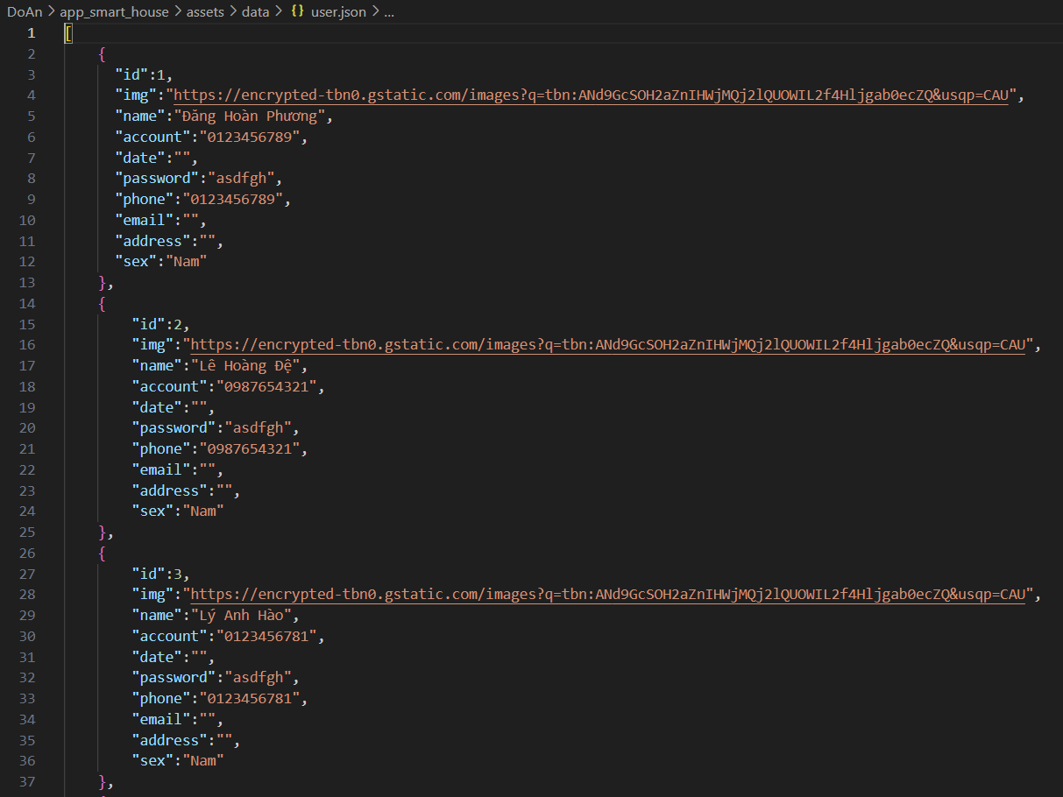

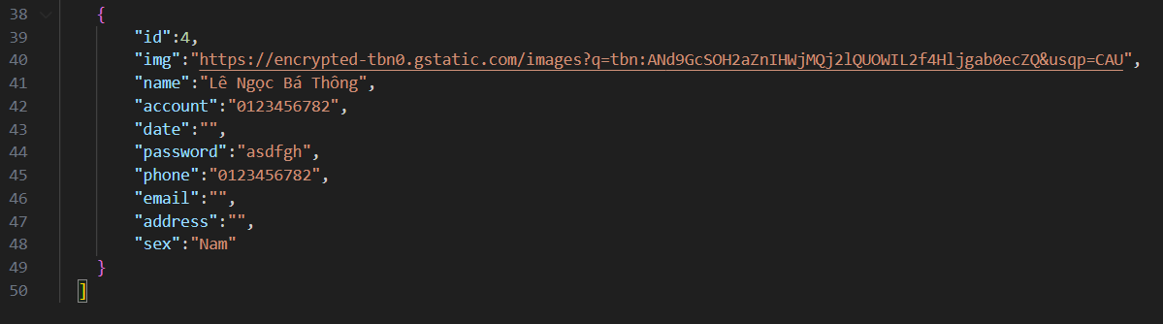

CSDL dạng Json

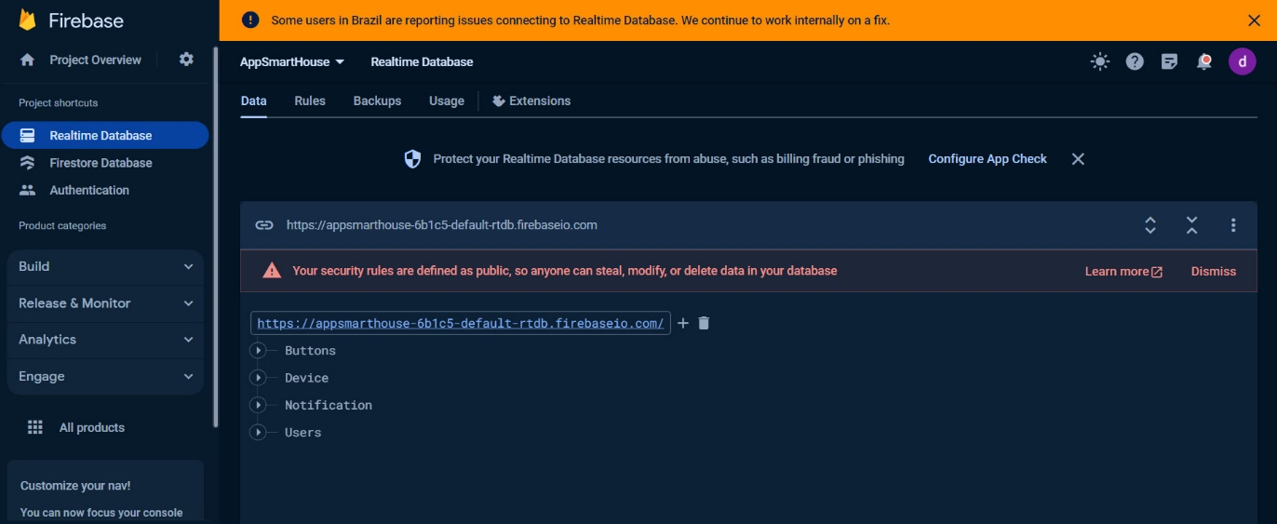

CSDL dạng Firebase

Phần 4: Hướng dẫn sử dụng

|  |  |
| --- | --- |
|  | Trang chủ |
|  | Trang Chủ - Chi tiết mỗi phòng |
|  | Trang thiết bị |
|  | Trang thiết bị - tất cả các nút và chức năng của chúng |
|  | Trang cá nhân – nơi lưu trữ thông tin cá nhân người dùng |
|  | Trang thêm thiết bị- loại thiết bị |
|  | Trang thêm thiết bị - đặt tên thiết bị và chọn vị trí thiết bị |

Phần 5: Tổng Kết

Các phần đã hoàn thành :

* Màn hình hướng dẫn sử dụng
* Màn hình giới thiệu
* Màn hình trang cá nhân
* Màn hình trang chủ
* Màn hình chi tiết phòng tại trang chủ
* Màn hình Trang thiết bị
* Màn hình danh sách thiết bị
* Màn hình thêm thiết bị
* Màn hình đăng nhập
* Trang thông báo
* Sửa xóa thiết bị
* Điều khiển đc thiết bị qua App

Các phần chưa hoàn thành :

* Menu lên LCD

Các phần sẻ có thể thêm vào trong tương lai :

* Thêm đặc quyền trả phí Premium ( người dùng này sẻ truy cập vào nhiều chức năng hơn người dùng bình thường )
* Mỗi khi nhập mật khẩu LCD không thành công hoặc thành công sẻ thông báo lại cho tài khoản người dùng
* Truyền dữ liệu của LCD lên App

Link :

- <https://github.com/vongola-le/DoAn_Nhung>

- <https://drive.google.com/drive/folders/1-CqT5Hp8Inh_7JV31toadbhUcQZj5P6Z>